ЧИШМә БАШЫ
МБМБУ "Арча шәһәренең гомуми үсеш бирү төрендәге 7 нче номерлы "Балачак" балалар бакчасы"
 |  | 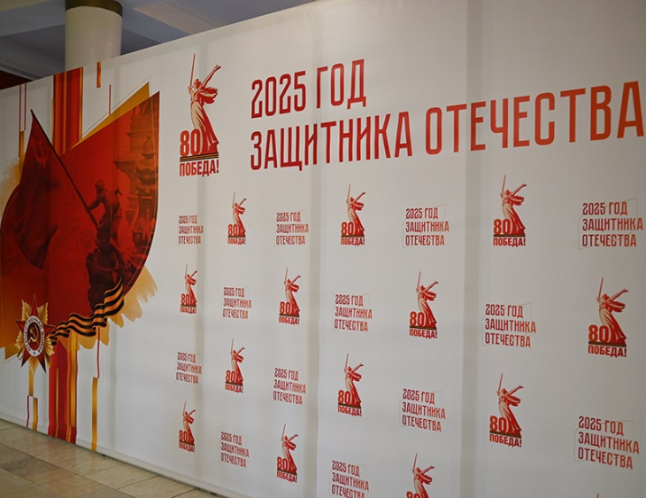 |  |  | 
№2 |  | Октябрь |  |  | 2025
 | 2025 ел - ВатанНы саклаучылар елы
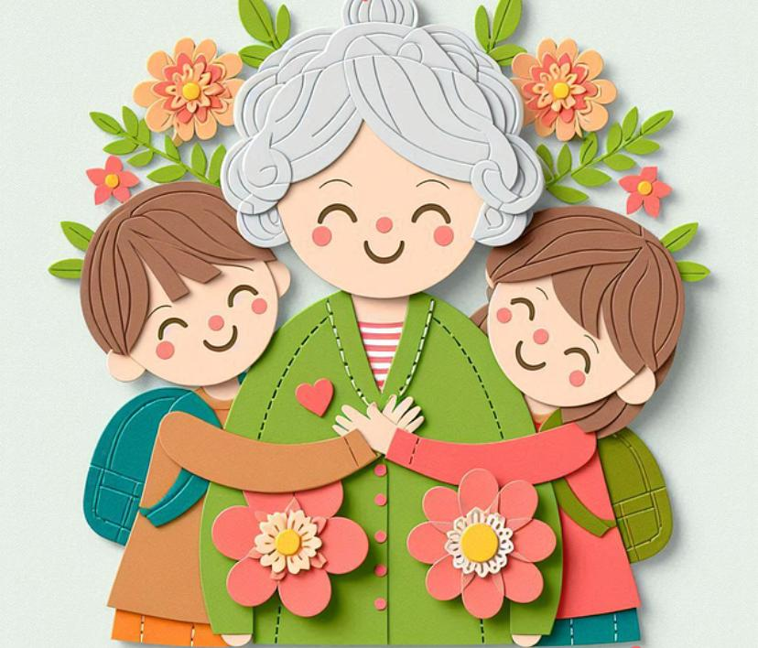
Хөрмәтле өлкән буын вәкилләребез!

Сәламәтлек ташламасын сезне,
Һәр көнегез үтсен шатлыкта.
Яшәү яме, дөнья иминлеге
Юлдаш булсын сезгә картлыкта.

Картаям дип һич тә кайгырмагыз,
Өлкәннәрдә – акыл-сабырлык.
Киңәш, ярдәм кирәк чаклар була,
Әле дә сез бар үрнәк алырлык.

Җир йөзенең бөтен матурлыгын
Килә сезгә бүләк итәсе.
Дөньядагы матур сүзләрнең дә
Иң җылысын килә әйтәсе.

Илгә һәрчак көч – дәрт иңеп торыр
Өлкән затлар ихлас елмайса…
Картайдым дип һич тә кайгырмагыз
Сезнең гомер байлык ләбаса.

Кадерле өлкәннәребез!

Заман авырлыкларына бирешмичә илебез уңышы өчен көчегезне кызганмагансыз. Бу дөньяда куйган хезмәтләрегез, кылган изгелекләрегез өчен рәхмәт сезгә!Саулык-сәламәтлектә, дөньяга ямь биреп яшәгез, урыннарыгыз өйнең түрендә булсын!
Сезнең тормыш юлы матур тарих,
Күпләр өчен үрнәк булырлык.
Рәхмәт, дибез, сезгә чын йөрәктән,
Сезнең гомер — безнең горурлык
Бу бәйрәм ничек барлыкка килгәнен барыбыз да беләме? 1990 елның 14 декабрендә 1 октябрь “Өлкәннәр көне” итеп игълан ителә. Иң беренче бу бәйрәмне Европада, аннан Америкада, ә инде 80нче елның ахырында бөтен дөньяда бәйрәм итә башлыйлар.
Халыкара өлкәннәр көне уңаеннан сезгә иң җылы, ихлас котлауларыбызны җиткерәбез. Без сезне, хезмәтегезне ихтирам итәбез, рәхмәтләребезне белдерәбез. Һәммәгезгә дә нык сәламәтлек, иминлек, озын гомер, күңел тынычлыгы, якын кешеләрегезнең мәхәббәтен, игътибарын һәм хөрмәтен тоеп, озак яшәвегезне телибез. Бәйрәм белән!

Йөрәкләрдән чыккан назлы сүзләр,
Күңелләрдә булган саф хисләр,
Озын гомер, якты, тыныч тормыш –
Безнең сезгә әйтер теләкләр.

 | 1 октябрь –Өлкәннәр көне  1нче октябрь өлкәннәр көне уңаеннан,безнең бакчабызда "Дуслар" зурлар төркеме тарафыннан оештырылган күңелле бәйрәм булып узды.  Әлеге чарага бакчабызда күп еллар фидакарь хезмәт куючы өлкәннәребез дә чакырулы иде. Бүгенге тыңгысыз көннәрдә безнең якты,матур киләчәгебез өчен тырышкан якыннарыбызны сөендереп, нәниләребез матур шигырьләр, эчтәлекле җырлар, биюләр бүләк итте. Йөзләрендә елмаю күрү һәммәбез өчен дә куаныч. Хөрмәтле өлкәннәребез, батырлыгыгыз, сабырлыгыгыз өчен һәммәгезгә дә зур рәхмәт! Алдагы көннәрегез кояшлы, якты, гомер юлыгыз бәхетле, саулыгыгыз нык булсын!.  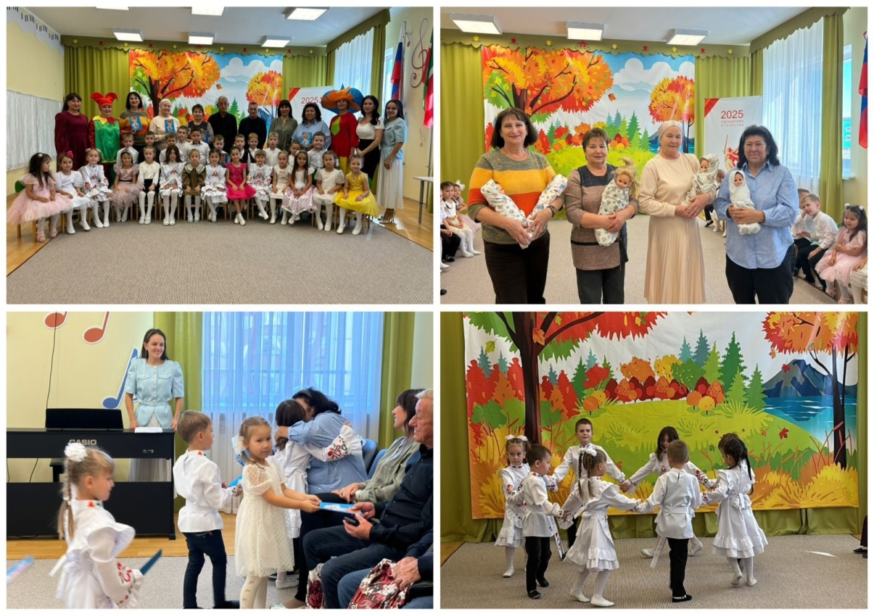 |  |  | Бездә бүген зур бәйрәм!  Бик зур бәйрәм календарьда – Дәү әниләр,дәү әтиләр  Әби-бабайлар көне! Әбиләр һәм бабайлар.  Дәү әниләр, дәү әтиләр, Сез булганда тәрбияле  Котлыйбыз бүген СЕЗНЕ! Булып үсә балалар!  Кадер хөрмәткә лаеклы Исән саулар гына булып  Барлык сезнең үткән юл. Яшәргә язсын сезгә.  Биргән киңәшләр,теләкләр- Тыныч тормыш,сәламәтлек  Тормыш дәресе бит ул! Телибез һәммәбез дә!  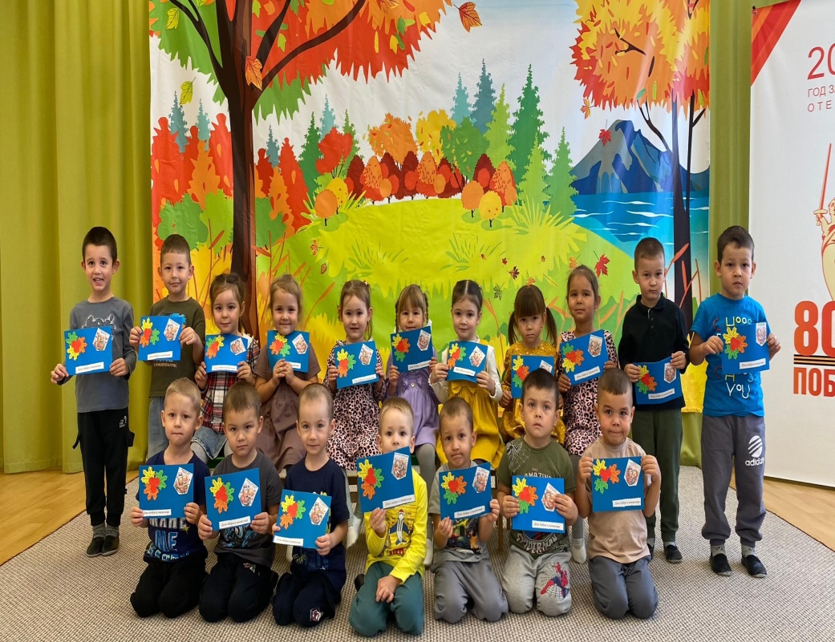
 | вакыйгалар тезмәсе
 | Котлыйбыз!  Бүген Арча район мәдәният йортында "Укытучылар көне" билгеләп үтелде. Анда безнең коллегаларыбызны тантаналы рәвештә бәйрәм белән котлап уздылар.  Бакчабызның мөдире-Сөләйманова Лиана Иляс кызын Мәгариф үзәгенең рәхмәт хаты белән; Рамазанова Ләйсән Фәрит кызы мәгариф өлкәсендә намуслы хезмәте һәм һөнәри бәйрәм- мәктәпкәчә белем бирү хезмәткәрләре көне уңаеннан район башлыгының мактау грамотасы белән;Хисаметдинова Гөлнара Альберт кызы Мәгариф өлкәсендәге казанышлары өчен Татарстан Республикасының белем һәм фән министрлыгының күкрәк билгесе белән;  Нәҗипова Гөлназ Илнур кызын мәгариф системасында күпьеллык нәтиҗәле, намуслы хезмәте өчен һәм һөнәри бәйрәм-Укытучылар көне уңаеннан мәгариф бүлегенең почёт грамотасы белән бүләкләделәр.  Без аларны котлыйбыз, киләчәктә дә зурдан-зур уңышларга ирешүләрен теләп калабыз.  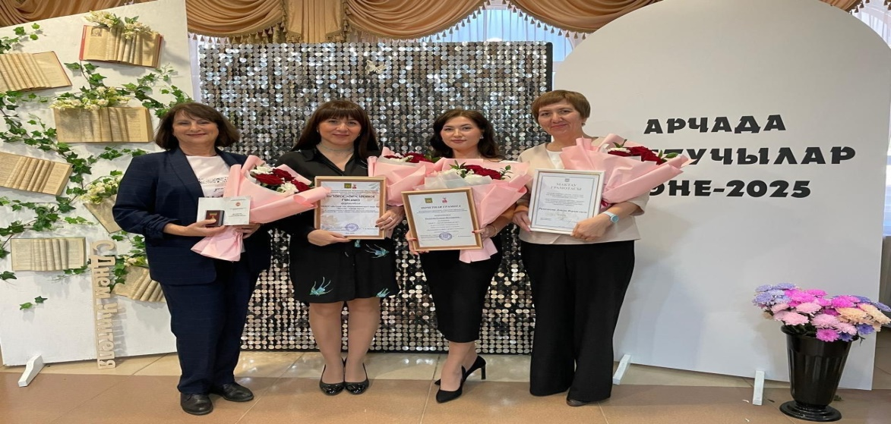  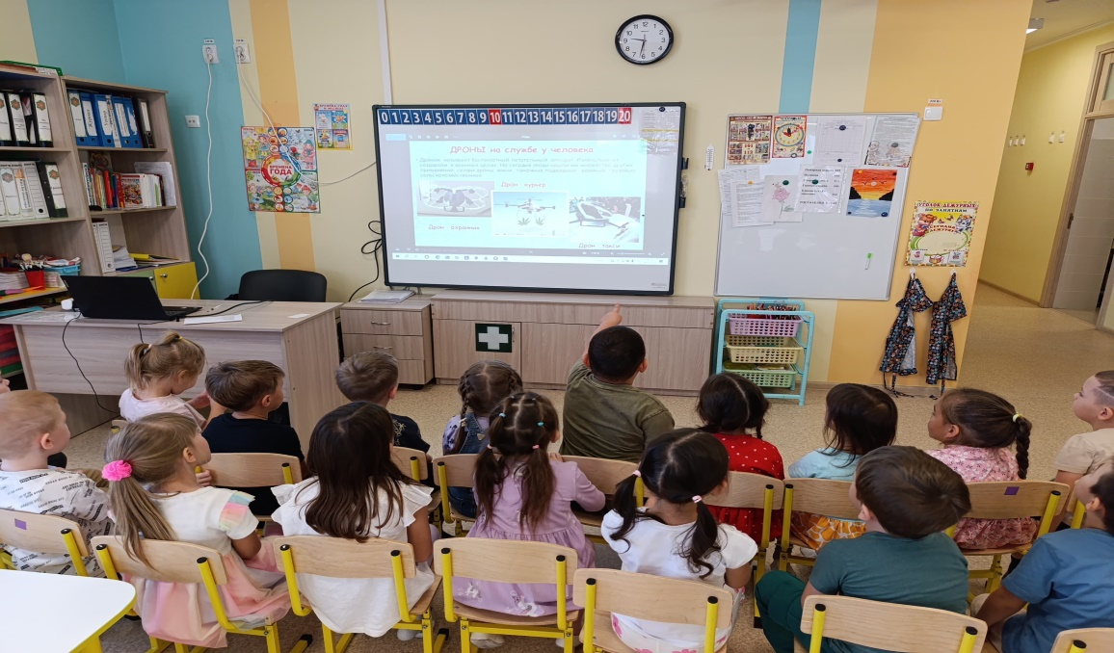  Бергәләп өйрәнәбез!  3 октябрьдә "Дуслар" төркемендә балаларга пилотсыз очу аппаратлары һөҗүме очрагында үз-үзеңне тоту кагыйдәләре турында мәгълүмат бирү максатыннан шөгыль оештырылды. Бу хәзерге шартларда аеруча актуаль. Әңгәмә барышында балалар БПЛАның нәрсә икәнен, аларны ничек файдаланырга һәм нинди потенциаль куркыныч тудырырга мөмкинлеген белделәр. Пилотсыз очу аппаратларын ачыклаганда үз-үзеңне тоту кагыйдәләрен үтәүнең мөһимлегенә аерым игътибар бирелде, теләсә нинди ситуацияләрдә тынычлык саклау һәм акыллы эш итү мөһимлеген ассызыкланды. Балалар үзләрен кызыксындырган сорауларны бирделәр, үзләренең тәэсирләре белән уртаклаштылар.  Өмәләр айлыгы башланды  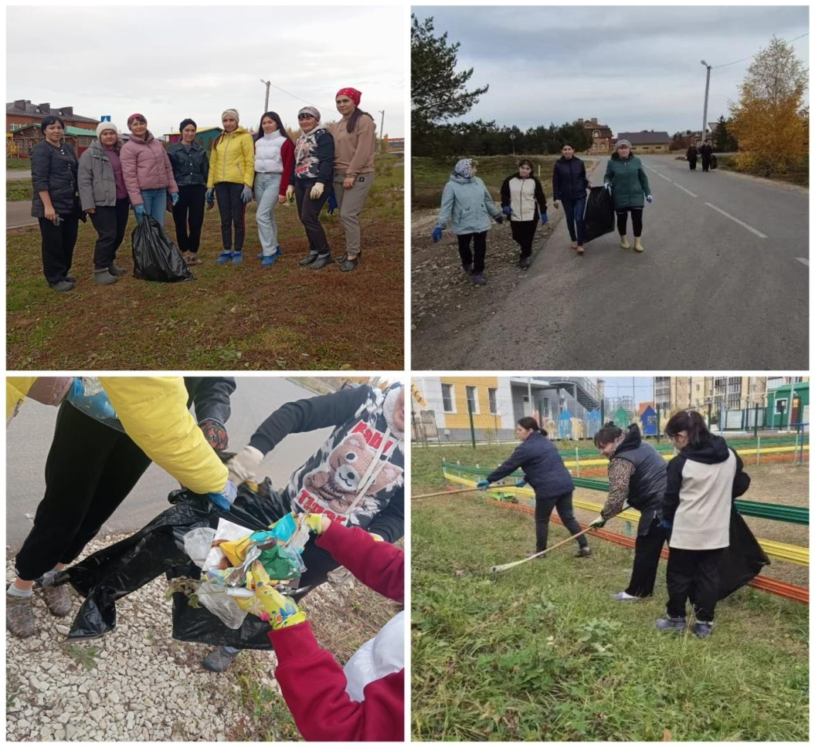 |  |  | Бүген бездә кунаклар  Бүген безнең балалар бакчасында педагогик коллектив белән " Этно-мәдәни региональ компонентны исәпкә алып, мәктәпкәчә яшьтэге балаларда рухи-әхлакый аңны  формалаштыру буенча эшнен нәтиҗәле ысуллары" темасына семинар булып узды.  Семинар мавыктыргыч һәм кызыклы шартларда узды. Барлык педагоглар да бик теләп катнаштылар һәм күп кенә яңа белемнәр алдылар.  Семинар ахырында катнашучылар чараны оештырганнары өчен зур рәхмәт белдерделәр һәм семинарның бик мәгълүмати , танып белүчән булуын билгеләп үттеләр.  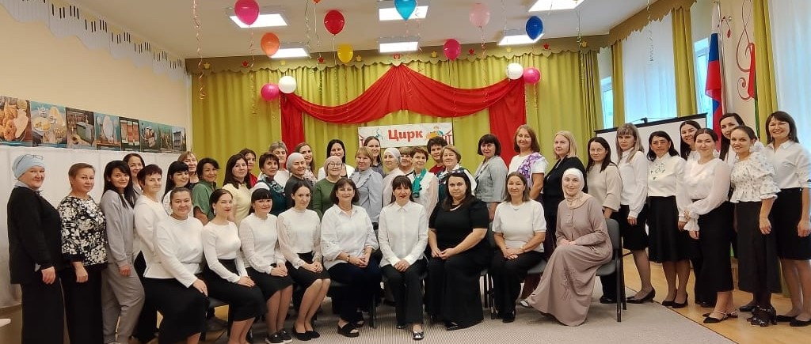  Бердәмлектә – көч!  Балалар бакчасында тәрбияләнүчеләр ата-аналар һәм балалар бакчасы хезмәткәрләре белән бергә СВОда катнашучыларга гуманитар ярдәм җыюда актив катнаштылар. Безнең балалар зур энтузиазм белән, махсус хәрби операциядә катнашучылар өчен чәй янына тәм-томнар җыйдылар. Әлеге акциягә җавап биргән һәм актив катнашкан һәркемгә рәхмәтебезне белдерәбез. Сезнең ярдәм бик мөһим һәм кыйммәтле!  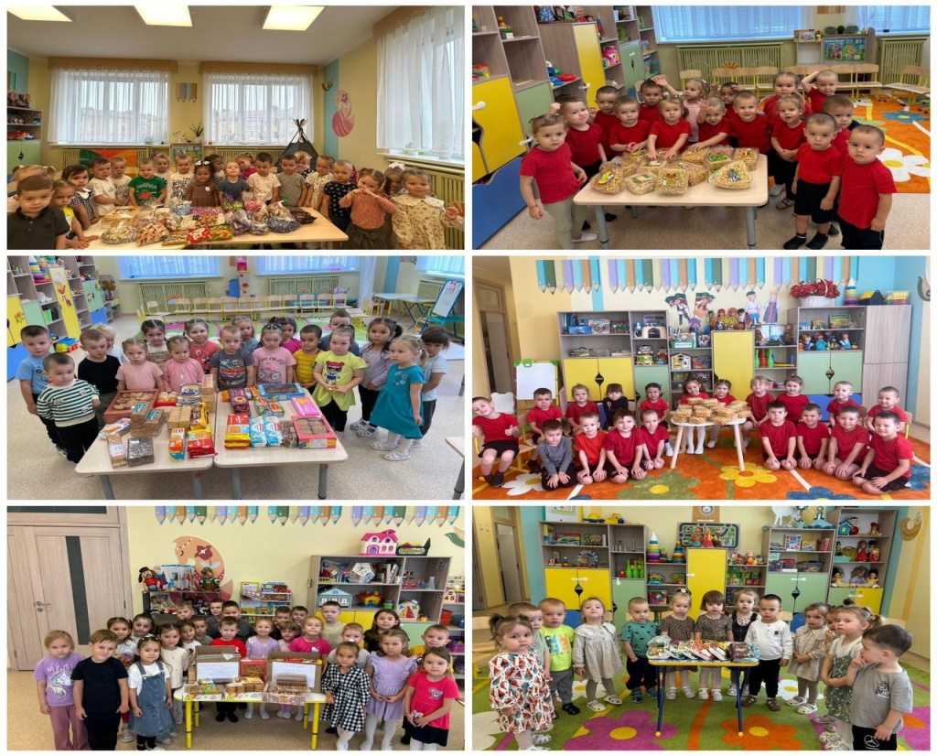  - Уйный-уйный үсәбез  - Уен мәктәпкәчә яшьтәге балаларның төп эшчәнлек төре булып тора. Уен аша ул катлаулы мәсьәләләрне чишкәндә ярдәм итә ала торган төрле күнекмәләр һәм сәләтләр үстерә. “Төсләре буенча тарат» дидактик уены күрү сәләтен, вак моториканы һәм сенсомотр сәләтләрне үстерүгә ярдәм итә.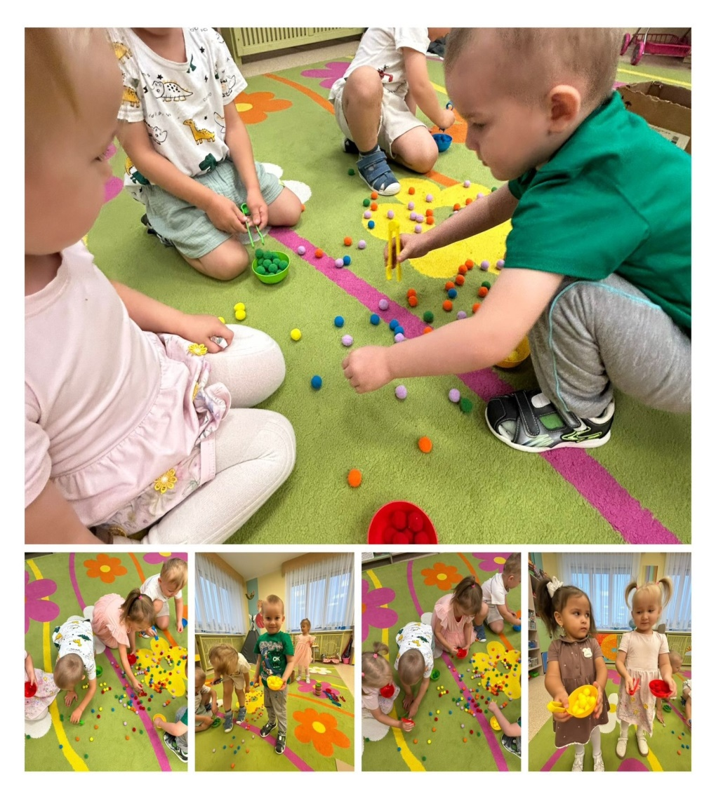
 | Котлыйбыз һәм горурланабыз!
 | "Кояшкай" төркемендә тәрбияләнүчеләр «Үз кулларыбыз белән халык уенчыклары» бәйгесендә катнаштылар! Һәр кул эшенә күпме тырышлык, иҗат һәм илһам салынды! Барлык балалар да үзләрен чын осталар итеп күрсәттеләр һәм грамоталар белән бүләкләнделәр! Талантлы балаларыбызны котлыйбыз һәм аларның уңышлары белән горурланабыз!  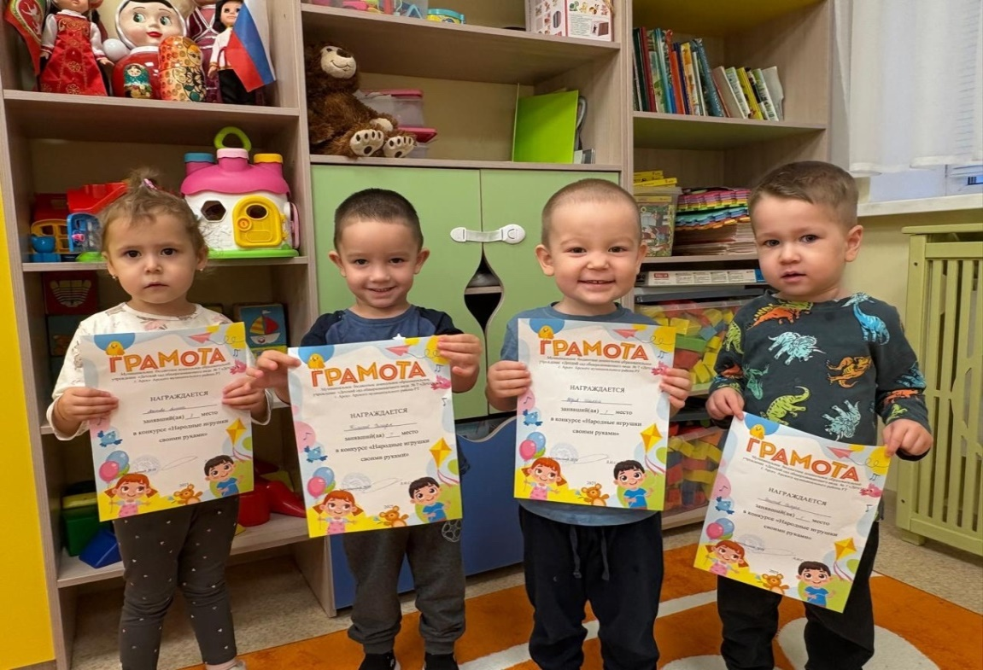  "Сәламәтлек көне!”  27 нче октябрь көнне сәламәтлек көне булып узды анда төрле төркемнәрдә тәрбияләнүчеләр катнашты. Әлеге чараның максаты балаларда сәламәт яшәү рәвешенә күнекмәләр булдыру, балаларның хәрәкәт активлыгына булган ихтыяҗларын канәгатьләндерү һәм кешедә булган иң кыйммәтле әйберне – аның сәламәтлеген саклау һәм ныгыту турындагы белемнәрне ныгыту иде. Иртәбез дәртле иртәнге гимнастика белән башланды. Балалар "Кем тизрәк","Тупны тапшыр", "Кояшкай", "Яфраклар җый", "Гөмбә җый" кебек күңелле спорт уеннарында һәм эстафеталарда катнаштылар. Дәрт һәм энергия, күп файдалы мәгълүмат, көн буена яхшы кәеф алдык. Бу көн балалар бакчасында сәламәтлек өчен зур файда китерде. «Сәламәт булу – шәп! " - дип юкка гына әйтмиләр бит».  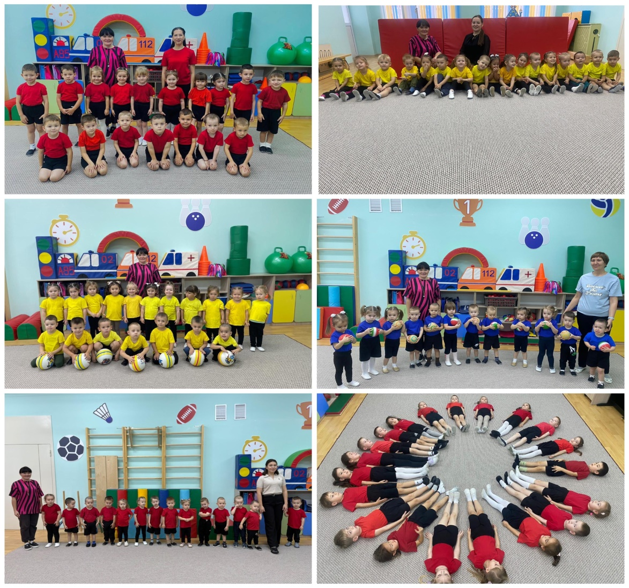 |  |  | Кадерле әти-әниләребезне котладык!  "Тамчылар"уртанчылар төркемендә әтиләр һәм әниләр көненә багышланган бәйрәм узды. Бу мөһим бәйрәмдә, аларны игътибарсыз калдырып булмый, үз якыннарыңа мәхәббәтен белдерергә тагын бер яхшы сәбәп.  Бәхет кояшы хәркемгә  Төрлечә бирә нурын.  Миңа диеп биргәненең  Ачамын сезгә серен.  Бәхетле мин бу дөньяда  Әти –әни булганга  Туган җирем күкләренең  Күге аяз булганга.  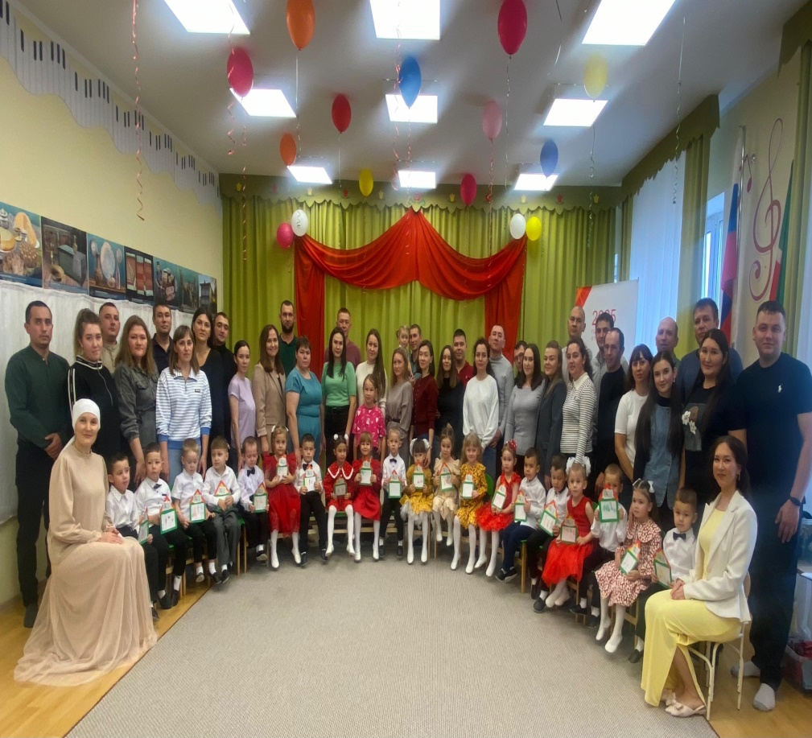  Әниләр һәм әтиләр көне уңаеннан безнең балалар бакчасында «Безгә цирк килде» дигән матур һәм истә калырлык бәйрәм булып узды.  Балалар, цирк аренасының талантлы артистларына әверелеп, искиткеч чыгышлар әзерләделәр. Алар мавыктыргыч трюклар, көлке фокуслар һәм дәртле биюләр, әти-әниләренә актерлык сәләтләрен һәм артистлыкларын күрсәттеләр.  Программаны төсле костюмнар, балаларның эмоциональ елмаюлары һәм әти-әниләрнең чын шатлыгы бизәде. Һәр номер ата-аналарның көчле алкышлары белән үрелеп, бәйрәмнең җылы гаилә атмосферасын тудырды.  